**4. rész: Eger veszedelme**

1552-t írunk. Éva Gergely mellényét készül elajándékozni, mikor megtalálja benne az Eger várát ábrázoló papírt. Ezalatt egy félszemű nemes lép be, és egy eladó régi gyűrű iránt érdeklődik. Éva későn jön rá, hogy Jumurdzsák volt az és elrabolta kisfiukat,Jancsit.  
Gergely közben épp Eger felé tart. Útközben Sárközivel találkozik és magával viszi. Egerbe érve ismerősök fogadják a várban: Mekcsey, és Dobó István. A vár népe erősen készül az ostromra. A védők létszáma alig kétezer katona. Az őrszem meghozza a hírt: jönnek a törökök, hatalmas sereggel és ágyúkkal! A várban mindenki megesküszik, mindenáron megvédik a várat.

Éjjel bekiabál Jumurdzsák a várba Gergelynek: *“Énnálam van egy magyar gyermek. Nálad van egy török gyűrű. Az a gyűrű az enyém. Ez a gyermek a tiéd."* Kéri a fiúért a gyűrűjét. Gergely hallja ezt, de nem hiszi el, mert úgy tudja, felesége és fia biztonságban van Sopronban.  
A törökök ágyúzni kezdik a várat, a kőművesek nem győzik javítani, ezért a törökök elkezdenek felmászni a falakon.

**1. Húzd alá, kik szerepelnek ebben a részben!**

Éva, Török Bálint, Gergely, Cecey Péter, szultán, Jancsi fiú, Jumurdzsák, Fürjes Ádám, Sárközi, Mekcsey, Gábor pap, Móré László, Dobó István

**2. Karikázd be, hol játszódik ez a rész!**

Konstantinápoly Debrecen Buda Eger Gyalu

**3. Melyik évben zajlott Eger ostroma? Karikázd be!**

2020 1552 1001 1534

**4. Színezd ki azt a tárgyat, amely szerepel a szövegben!**

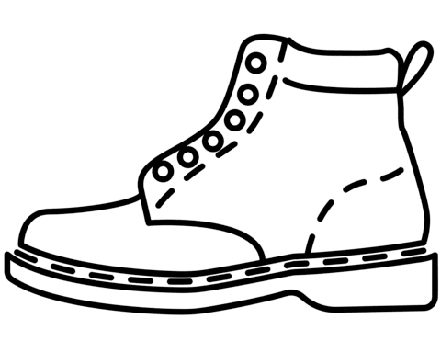 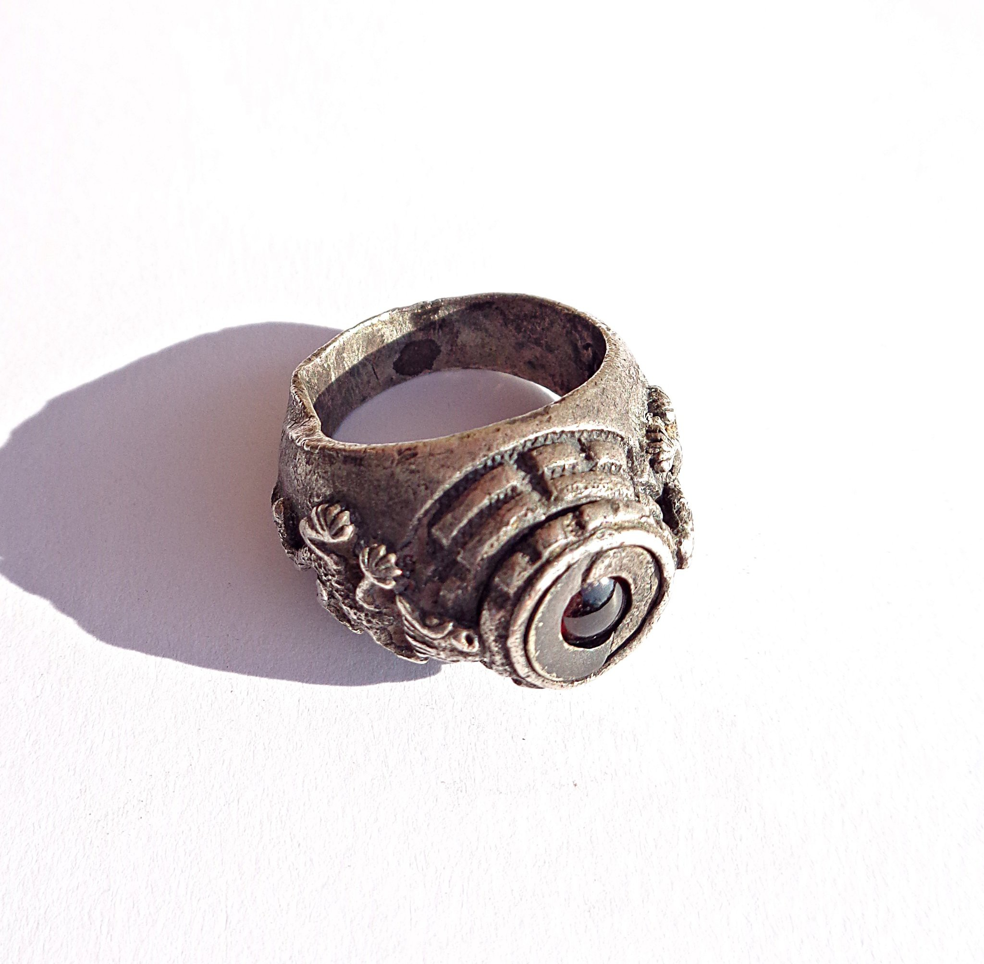 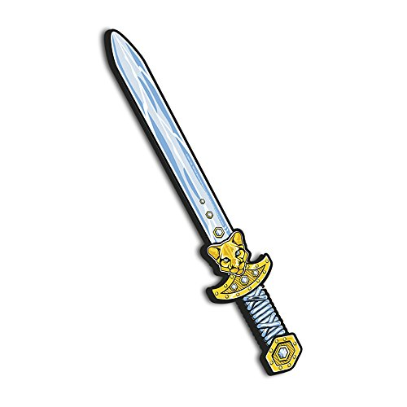 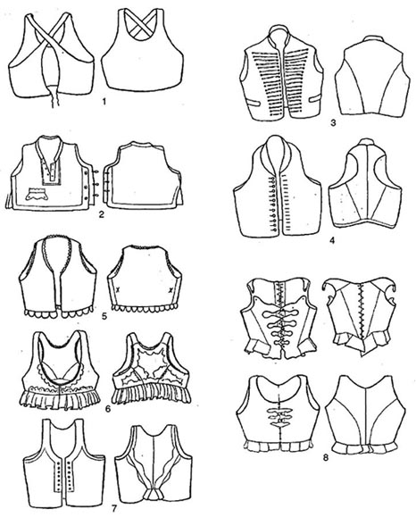  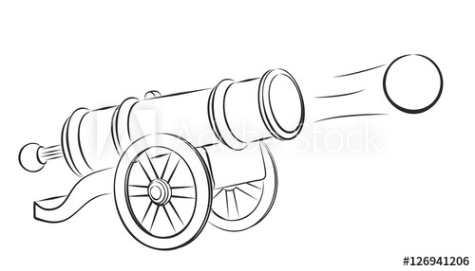

**5. Egészítsd ki a mondatokat a megadott szavakkal!**

*gyűrűért törökök Jumurdzsák ágyúk*

Eger várában ostromra készülnek, mert a ____________________ támadni fognak.

Az ______________ hatalmas lyukakat ütnek a vár falán, ezért a törökök megpróbálnak bemászni.

A nemesnek öltözött ember valójában ________________________ volt, és elrabolta Éva és Gergely kisfiát.

Jumurdzsák alkut ajánl Gergelynek, hogy a _________________cserébe visszaadja fiát.

**5. Számozással állítsd sorrendbe, hogyan következnek egymás után az események a 4. részben! Másold le a mondatokat helyes sorrendben!**

**6. Keresd meg a képen és karikázd be a megadott dolgokat!**

*zászló ló létra templomtorony íj*

